**Ensayo**

*Franco Cordova Cesar Antonio*

*ENSAYO UNIDAD 1*

*Historia del arte*

*Víctor Manuel Santiago Guillen*

*Arquitectura*

*Primer Cuatrimestre*

*Lugar y Fecha de elaboración*

Historia del Arte

¿Qué es arte?

El concepto de arte engloba cualquier creación realizada con la finalidad de expresar una visión sensible acerca del mundo, ya sea real o imaginario, utilizando recursos artesanalas , plasticos , linguisticos o sonoros permitiendo la expresion de sentimientos, ideas, emociones, percepciones y sensaciones

7 bellas artes:

* Musica
* Cine
* Danza
* Escultura
* Arquitectura
* Pintura
* Literatura

¿Por qué la arquitectura se considera arte?

Porque los arquitectos utilizan la creatividad, la imaginación y la estetica en sus proyectos ya sea diseños de casas, edificios o bien locales, las edificaciones que los arquitectos llevan acabo no solo se queda en la necesidad humana si no tambien esta la parte de belleza y estetica.

CARACTERISTICAS DEL ARTE

La belleza: El arte ha sido considerado como una manifestación de la belleza. A través de la armonía de formas, colores y composiciones, el arte nos cautiva por su belleza.

La originalidad: El arte es una forma de expresión única y personal. Cada artista imprime su sello distintivo en cada obra, plasmando sus ideas, emociones y visiones del mundo.

 La creatividad: La creatividad es el motor que impulsa al artista a experimentar, innovar y sorprendernos. Es esa chispa divina que da vida a nuevas formas, técnicas y conceptos.

La expresión emocional: El arte tiene el poder de despertar en nosotros emociones profundas y sutiles. A través de sus formas, colores y texturas.

 La expresión emocional: El arte tiene el poder de despertar en nosotros emociones profundas y sutiles. A través de sus formas, colores y texturas, el artista nos invita a adentrarnos en su mundo interior y experimentar una gama infinita de sentimientos: alegría, tristeza, amor, ira, asombro y todo aquello que nos hace humanos.

La narrativa: El arte es un medio de comunicación silencioso pero elocuente. A través de sus imágenes y símbolos, nos cuenta historias sin palabras. Cada obra es una ventana a mundos desconocidos, una invitación a dejarnos llevar por la imaginación y a interpretar las múltiples capas de significado que encierra.

 La trascendencia: El arte tiene la capacidad de superar el tiempo y el espacio. A través de las épocas, las obras de arte han perdurado y han trascendido fronteras culturales.

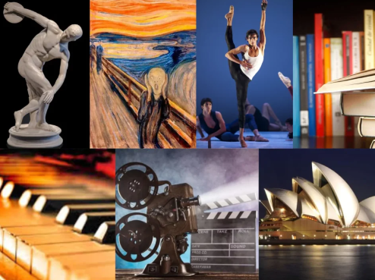

El arte es un medio para que los seres humanos puedan expandir su creatividad , donde los artistas pueden expresar sus sentimientos o percepciones y es el canal de expresión por excelencia de las personas.